

怡运动——运动爱好者的运动与社交平台

需求规约

2251093 冯伟航

2254300 王捷

2252721韩坤甫

目录

一、 项目简介 3

二、 需求调研分析 3

三、 系统功能 6

3.1 账户管理系统 6

3.2 团体管理系统 7

3.3 预约系统 7

3.4 社交系统 8

四、 外部系统接口 8

4.1 系统需求接口 8

4.2 系统提供接口 9

五、 用例图 9

5.1 总用例图 9

5.2 用例脚本 10

六、 非功能需求 29

6.1 性能需求 29

6.2 安全需求 29

6.3 可靠性 29

6.4 界面需求 29

6.5 可维护性 30

## 项目简介

随着生活水平的不断提高和健康意识的增强，越来越多的人开始重视体育运动，一些提供运动健康服务的应用和网站逐渐进入大众视野，为个人健身和运动监测提供了便利。然而，体育运动爱好者依然面临着运动组团不便、运动场地预约困难等问题，这些问题严重影响了他们的运动体验，并降低了参与运动的积极性。我们希望“怡运动”能够成为一款集线上社交、运动组团和场地预约于一体的网络平台，专为体育运动爱好者服务，帮助他们在线上建立互动和组团运动，并简化运动场地的预约流程，从而提升运动的乐趣和便利性，激励更多人积极参与运动。

本系统旨在通过运动社交功能，帮助用户找到合适的运动伙伴，为体育运动爱好者组局，提升他们的运动积极性和参与度。同时，系统还提供集中的运动场地信息平台，用户可以轻松地查找和预约各类运动场地，省去繁琐的预约过程，节省大量的时间和精力，提升整体的预约体验。

“怡运动”主要面向以下两类用户群体：一是希望通过运动结交伙伴并找到合适运动场地进行锻炼的普通用户；二是需要定期或不定期预约场地以进行训练、比赛等团体运动的运动俱乐部和社团。平台通过集中管理和高效便捷的功能，为这些用户提供了专业而全面的服务，致力于成为体育运动爱好者的最佳助手。

我们相信，“怡运动”能够在现有运动健康类应用中体现出差异化的竞争优势，为用户带来更丰富的社交互动、更便捷的场地预约体验以及更高效的运动组织服务，帮助他们在轻松愉悦的氛围中体验运动的乐趣，享受健康的生活方式。

## 需求调研分析

我们面向居民发布了运动场地预约系统需求调研，收到的问卷涵盖了多个年龄段以及多个职业的人群。根据统计结果，数据主要来自在校大学生以及中年上班族群体。

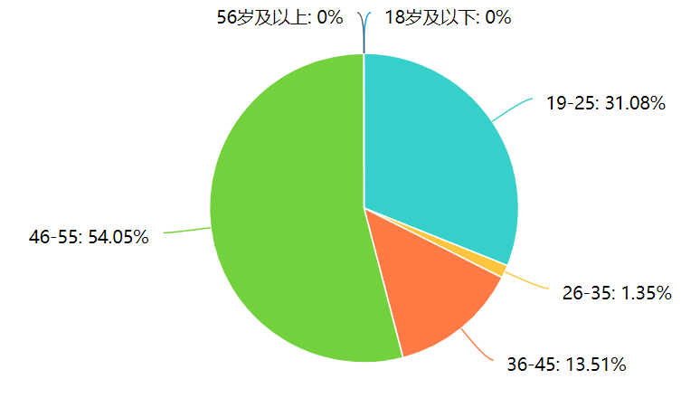

图 1 调研对象年龄分布

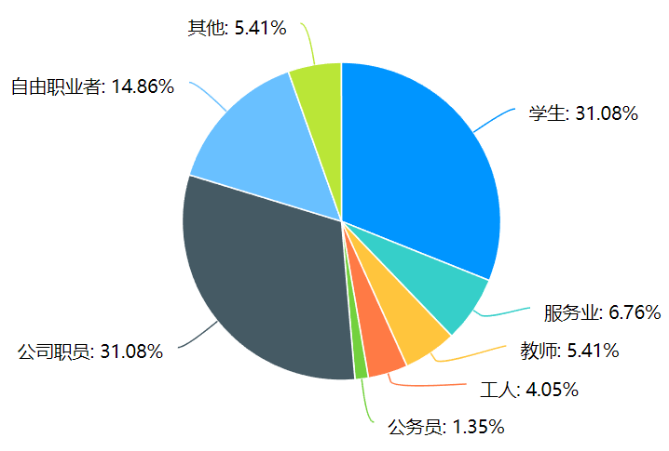

图 2 调研对象职业分布

据调查，大部分受访者每周进行1-2次或偶尔运动，并且有约42%的人选择在居住地附近空地自由活动，约38%的居民选择到正规的体育场馆进行预约运动。这表明多数人因为方便、费用等原因偏向于自由灵活的运动场所，但仍有相当一部分用户对正规的运动场馆有使用需求。

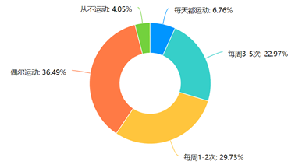

图 3 运动频率统计

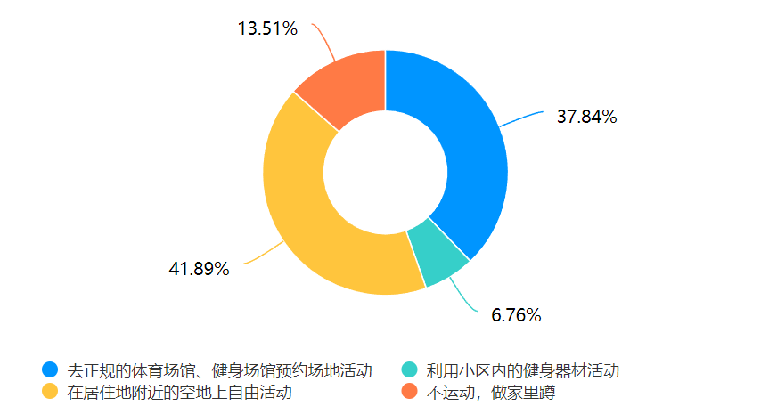

图 4 运动场所统计

在行程安排的选择中，超过半数的用户偏向于提前线上预约，显示出用户对便捷的预约流程有较高的需求。此外，有约27%的人在系统仅提供线上预约时表示“非常愿意”使用该服务，这表明用户对线上预约方式的接受度较高。同时，部分用户在调查中反馈部分场馆经常存在“抢场地问题”，部分场地由于太火爆导致很难找到合适时机进行活动，也存在部分人线上预约场地但预定时间内未使用该场地，导致场地该时间段空余而造成的利用率降低问题。

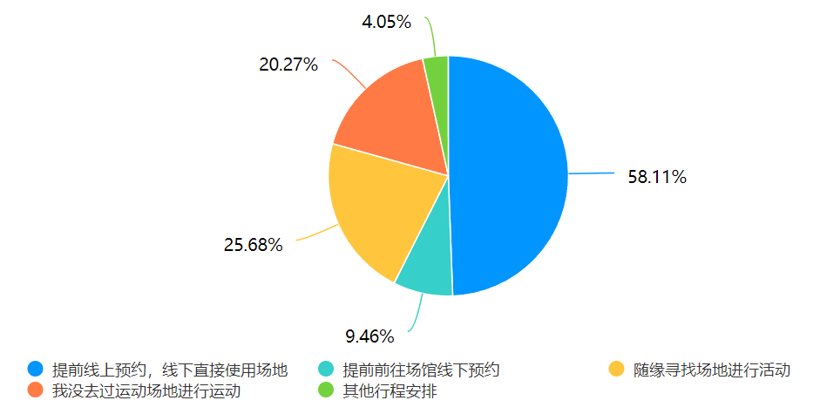

图 5 场地预约方式统计

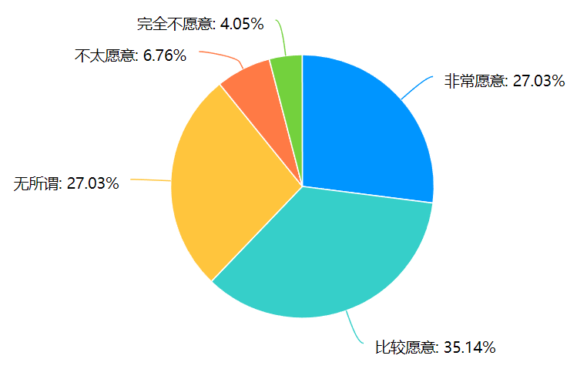

**图 6 线上预约的接受程度**

在对其他现有系统的评价中，受访者反映的问题主要集中在以下几个方面：无法快速查找可用场地、预约流程复杂以及组团预约不便。这些问题共同反映出现有系统对于用户来说上手难度高，功能操作困难，在用户体验和功能便利性上存在改进空间。

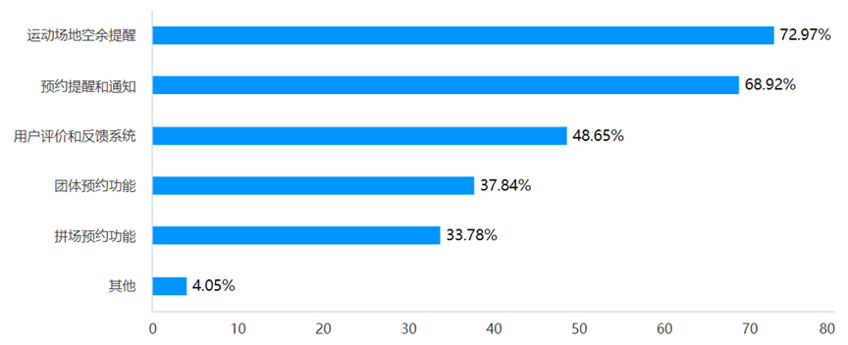

图 7 对于现有系统的评价

在拼场功能方面，问卷调研出当前拼场运动习惯并不普遍，仅有20%左右的居民在使用场馆时会和其他人拼场运动，大部分用户更加偏好于独自运动和组团运动。但可选功能调研中，有约三分之一的用户表示需要拼场预约功能，说明该功能有一定的必要性。

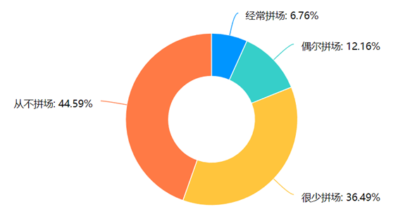

图 8 拼场频率统计

在其他可选功能中，“运动场地空余提醒”和“预约提醒与通知”需求最为强烈。此外，用户还希望系统能够提供“用户评价和反馈系统”（49%）及“团体预约功能”（38%），表明用户对个性化和社交化功能有较高的期望。

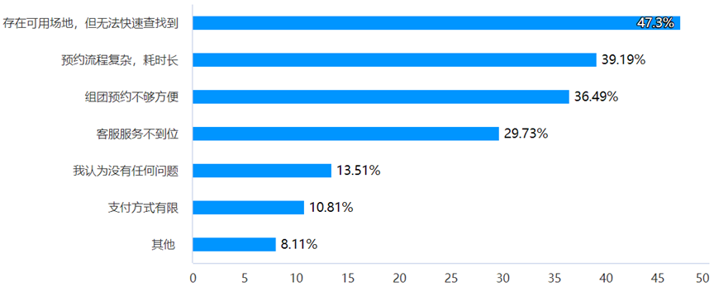

图 9 其他可选功能需求的统计

## 系统功能

结合调研分析，我们总结出“怡运动”应包含以下功能：

### 3.1 账户管理系统

1. 用户注册与信息管理：

目标：提供便捷的注册与登录流程和完善的用户信息管理功能，确保用户数据安全

功能描述：

* 手机号注册：用户输入手机号并接收验证码完成注册。
* 登录：用户可通过手机号/邮箱+密码登录
* 找回密码：用户在登录界面选择“忘记密码”后，通过手机号接收验证码来重置密码。
* 基础信息管理：用户可以编辑和更新个人资料，包括昵称、头像、性别、年龄等信息。

1. 用户通知管理：

目标：及时向用户推送与平台相关的重要信息，提高用户参与度。

功能描述：

* 预约通知：预约成功、取消预约时发送通知及时告知用户预约状态
* 团体通知：管理员邀请用户加入团体时，为用户发送确认通知。用户申请加入团体时，为团体管理员发送审核通知。团体权限变更时，为相应用户发送通知。
* 好友通知：申请添加好友时，对方会收到好友申请通知；添加好友后，为双方发送添加好友成功通知。
* 预约变更通知：若场馆因特殊情况调整时间或取消预约，系统即时通知用户。

### 3.2 团体管理系统

1. 成员及成员权限管理：

目标：为用户提供高效的团体创建、管理和成员组织功能，帮助运动爱好者轻松组团运动，提升互动体验。

功能描述：

* 团体创建：用户可自行创建团体，设置团体的基础信息，包括：团体名称、简介等内容。
* 成员管理：管理成员的加入与退出，查看团体所有成员的基本信息。
* 成员权限管理：团体管理员可以任命其他成员为管理员，赋予管理权限。

### 3.3 预约系统

1. 查看场地信息：

目标：帮助用户快速查找、筛选并了解运动场地的详细信息。

功能描述：

* 场地搜索：用户可以通过关键字（如场馆名称、运动类型、地点）搜索场地。
* 场地详情展示：展示场地的基本信息，包括场地名称、地址、联系电话；详细描述场地设施，如场地尺寸、可容纳人数、是否室内/室外等。

1. 场地预约：

目标：提供便捷的场地预约流程，确保用户能快速预定合适的运动场地。

功能描述：

* 个人预约：用户可个人或邀请好友预约场地进行活动。
* 拼场预约：如果用户愿意与他人共享场地，可选择“拼场预约”，系统会根据拼场需求匹配其他拼场用户。
* 团体预约：团体管理员可以为本团体预约场地，供团体成员使用。

### 3.4 社交系统

1. 场地评价：

目标：用户在使用场地后，可以对场地进行评价，帮助其他用户了解场地的实际情况，并促进场馆服务质量的提升。

功能描述：

* 评价流程：用户在完成场地订单后，可以对该场地进行评价，包括打分和文字评价。
* 评价展示：系统将显示用户提交的所有评价，按时间或评分高低排序。
* 评价回复：场地管理方和用户可回复用户评价。

1. 好友与群聊系统：

目标：用户可以添加好友，与好友进行私聊或群聊，方便组团运动和互动交流。

功能描述：

* 好友管理：用户可以进行通过昵称或手机号查找并添加好友，为好友添加备注，删除好友等操作
* 群聊功能：用户可创建运动群组，邀请好友加入群聊；群成员可以在群聊中发送文本、图片等消息；群主可设置管理员，协助管理群成员和群聊内容；群主和管理员可移除违规或不活跃成员。

## 外部系统接口

### 4.1 系统需求接口

我们的系统需要外部系统提供以下接口：

1. 手机号相关接口

用户在进行注册或者找回密码时，需要发送短信验证码进行验证，因此我们的系统需要依赖外部短信发送接口实现手机号验证功能。

1. 场地预约接口

我们的系统向场地管理方提供预约场地、预约人数、预约用户信息等，场地管理方收到请求后对预约的合法性进行判断，并检查是否存在预约冲突的问题，将预约结果及原因返回给系统。该接口需要提供修改预约状态、取消预约等操作。

### 4.2 系统提供接口

1. 用户签到接口

用户到达场地时，场地管理方通过该接口让用户进行签到，系统收到请求后会对预约记录的状态进行修改。

1. 预约记录查询接口

场地管理方发送查询请求，系统会提供该场地在系统上的预约记录。

1. 场地状态更新接口

场地管理方收到其它来源的预约时，可以调用该接口告知系统更新场地状态信息，方便用户实时获取场地状态。

## 用例图

### 5.1 总用例图

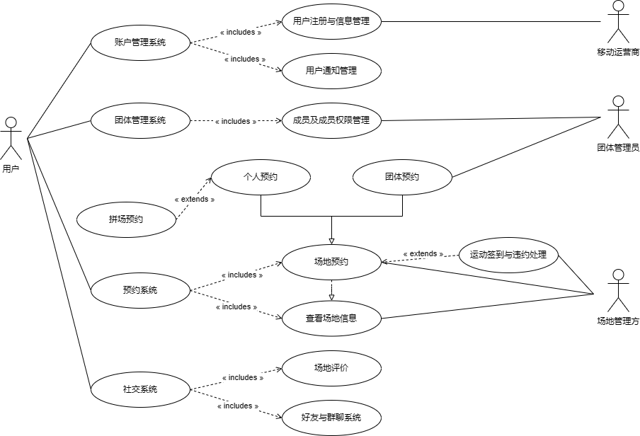

### 5.2 用例脚本

#### 5.2.1 用户注册与登录系统

1. 用户注册

|  |  |
| --- | --- |
| 用例名称 | 用户注册 |
| 参与者 | 用户、移动运营商 |
| 前置条件 | 无 |
| 后置条件 | 如果用例成功，系统数据库中会添加用户注册记录，并添加用户的注册信息；反之，系统状态不发生变化 |
| 基本事件流 | 1. 系统提示输入注册信息，包括用户名、密码和确认密码、真实姓名、联系电话等 2. 用户输入注册信息 3. （可选分支）用户点击隐私协议链接，查看用户协议 4. 用户勾选同意用户协议 5. 用户点击“获取验证码”按钮，系统验证用户输入的手机号是否合法，然后向用户发送验证码 6. 用户填写验证码，点击“确认注册”按钮 7. 系统验证用户填写的信息是否正确以及是否符合注册条件，包括两次输入密码是否一致、用户名是否被注册过等。如果符合条件，则提示注册成功，并返回登录页面 |
| 异常事件流 | 1. 用户输入无效手机号后点击“获取验证码”，系统显示提示“手机号无效”，用户可选择返回基本事件流的输入注册信息继续用例，或者取消注册结束用例 2. 由于第三方问题无法发送验证码时，系统提示获取验证码失败，用户可以等待一段时间后返回基本事件流的第5步继续用例，或者取消注册结束用例 3. 用户填写注册信息时，若用户名已被注册、手机号已被注册、设置的密码不符合要求、两次输入的密码不一致、未输入验证码、未同意用户协议，系统提示相应的错误信息，用户可以返回基本事件流的第1步修改出现错误的信息后继续用例，或者取消注册结束用例 4. 出现网络等问题导致注册失败时，系统提示注册失败信息，用户可以返回基本事件流的第7步继续用例，或者结束用例 |

1. 用户登录

|  |  |
| --- | --- |
| 用例名称 | 用户登录 |
| 参与者 | 用户 |
| 前置条件 | 无 |
| 后置条件 | 如果用例成功，用户可以访问系统中需要登录授权的各项功能；反之，系统状态不发生变化 |
| 主要事件流 | 1. 系统提示用户输入用户名、密码 2. 用户输入用户名、密码 3. 用户点击“登录”按钮，系统验证输入的用户名和密码，若正确，则用户登录到系统中 |
| 异常事件流 | 1. 如果用户输入无效的用户名或密码，则系统显示错误信息。用户可以选择返回基本事件流的起始点，重新输入正确的用户名或密码；或者取消登录，用例结束。 2. 出现网络错误等问题导致登录失败时，系统提示登录失败信息，用户可以返回基本事件流的第3步继续用例，或者结束用例 |

1. 用户通知管理

|  |  |
| --- | --- |
| 用例名称 | 用户通知管理 |
| 参与者 | 用户 |
| 前置条件 | 在这个用例开始之前，用户必须登录到系统；反之，系统的状态不发生变化 |
| 后置条件 | 如果用例成功且用户对通知进行了标记已读或删除操作，系统在数据库中修改通知的状态为“已读”或“已删除”；反之，系统的状态不发生变化 |
| 基本事件流 | 1. 用户进入个人通知页面 2. 系统获取用户的所有（状态不是已删除的）通知 3. 用户查看通知列表，选择某一条通知查看具体内容 4. （可选分支）用户将通知标记为已读，系统在数据库中修改通知的状态为“已读” 5. （可选分支）用户对部分申请类通知（如添加好友申请、加入团体申请等）进行操作，系统自动将通知标记为已读 6. （可选分支）用户删除通知，系统在数据库中修改通知的状态为“已删除” |
| 异常事件流 | 1. 用户没有收到任何通知时，系统显示“目前没有通知”，用例结束 2. 用户尝试对未操作的申请类通知标记为“已读”，或者尝试删除未操作的申请类通知时，系统提示“不能删除/已读未操作的通知”，用例结束 3. 如果由于网络错误等问题导致获取通知失败、标记已读失败或删除通知失败，系统提示失败并显示原因，用户可以刷新页面继续用例，或者结束用例 |

#### 5.2.2 团体管理系统

1. 创建团体

|  |  |
| --- | --- |
| 用例名称 | 创建团体 |
| 参与者 | 用户 |
| 前置条件 | 在这个用例开始之前，用户必须登录到系统；反之，系统的状态不发生变化 |
| 后置条件 | 如果用例成功，系统数据库中会添加创建记录，并添加团体信息，向待加入团体的用户发送加入团体确认通知，同时用户自动成为团体管理员；反之，系统状态不发生变化 |
| 基本事件流 | 1. 用户点击“创建团体”按钮，系统提示输入团体信息，包括团体名称、团体描述 2. 用户输入团体信息 3. 用户从好友列表中选择若干个好友加入团体，并设置成员的权限 4. 用户点击“确认创建”按钮，系统检查团体名称是否被注册过，若符合注册条件，则提示创建成功 |
| 异常事件流 | 1. 如果团体名称被注册过，则系统显示错误信息。用户可以返回基本事件流的“输入团体信息”修改团体名称继续用例，或者取消创建结束用例 2. 出现网络错误等问题导致创建团体失败时，系统提示创建失败信息，用户可以返回基本事件流的第4步继续用例，或者结束用例 |

1. 邀请加入团体

iteration 1:

|  |  |
| --- | --- |
| 用例名称 | 确认加入团体 |
| 参与者 | 用户或团体管理员 |
| 前置条件 | 在这个用例开始之前，用户必须登录到系统，且位于“个人通知”页面；反之，系统的状态不发生变化 |
| 后置条件 | 如果用例成功，系统在数据库中添加同意或拒绝的记录，并且将通知状态更新为已操作，如果用户选择同意加入，系统在数据库中修改团体信息将用户加入团体；反之，系统状态不发生变化 |
| 基本事件流 | 1. 用户收到通知，提示需要选择是否加入某一团体，或者团体管理员收到通知，提示需要选择是否同意某用户加入团体 2. （可选分支）用户点击团体名称查看对应团体信息 / 团体管理员查看用户申请信息 3. 用户选择同意加入或者拒绝加入 4. 系统显示二次确认提示框，用户进行选择（分支：如果选择“取消”则返回上一步） 5. 系统提示操作成功 |
| 异常事件流 | 1. 出现网络错误等问题导致操作失败时，系统提示操作失败信息，用户可以返回基本事件流的第3步继续用例，或者结束用例 |

iteration 2:

|  |  |
| --- | --- |
| 用例名称 | 管理员邀请用户加入团体 |
| 参与者 | 用户或团体管理员 |
| 前置条件 | 在这个用例开始之前，用户必须登录到系统，且位于“个人通知”页面；反之，系统的状态不发生变化 |
| 后置条件 | 系统创建加入团体通知审核并发送给用户。如果用例成功，系统在数据库中添加同意或拒绝的记录，并且将通知状态更新为已操作，如果用户选择同意加入，系统在数据库中修改团体信息将用户加入团体；反之，系统状态不发生变化 |
| 基本事件流 | 1. 管理员通过用户ID、用户名搜索用户 2. 系统根据管理员输入的信息查找符合条件的用户 3. 管理员查看某一用户的具体信息 4. 系统获取用户详细信息并展示 5. 管理员填写并发送入团邀请 6. 系统提示加入团体邀请发送完成 7. 系统创建加入团体通知并发送给用户 8. 用户收到通知，提示需要选择是否加入某一团体 9. （可选分支）用户点击团体名称查看对应团体信息 10. 用户选择同意加入或者拒绝加入 11. 系统显示二次确认提示框，用户进行选择（分支：如果选择“取消”则返回上一步） 12. 系统提示确认完成 |
| 异常事件流 | 1. 系统没有查找到符合条件的用户时，提示“没有查找到符合条件的用户”，用户可以返回基本事件流的第1步重新填写搜索信息继续用例，或者结束用例 2. 出现网络错误等问题导致操作失败时，系统提示操作失败信息，用户可以返回基本事件流的第3步继续用例，或者结束用例 |

1. 查看团体信息

|  |  |
| --- | --- |
| 用例名称 | 查看团体信息 |
| 参与者 | 用户 |
| 前置条件 | 在这个用例开始之前，用户必须登录到系统，且位于“团体管理”页面；反之，系统的状态不发生变化 |
| 后置条件 | 无 |
| 基本事件流 | 1. 系统根据用户ID获取用户加入的所有团体 2. 在“团体管理”页面，默认显示用户已加入的所有团体 3. （可选分支）用户勾选“搜索我加入的团体”选项 4. 用户在搜索框中输入团体ID或团体名称，点击“搜索”按钮 5. 系统从数据库中查找符合条件的所有团体并显示 6. 用户点击某一团体查看团体详情 7. 系统从数据库中根据团体ID查找到团体的详细信息，并显示 |
| 异常事件流 | 1. 在获取用户加入的所有团体、搜索团体以及获取团体详细信息步骤中出现网络错误等问题时，系统提示失败信息，用户可以刷新页面重新尝试查找继续用例，或者结束用例 2. 用户没有加入任何团体时，系统提示“未加入任何团体”，用户可跳转至基本事件流的“点击搜索按钮”继续用例，或者结束用例 3. 没有查找到符合用户筛选条件的团体时，系统提示“未找到符合条件的团体”，用户可以返回基本事件流的第3-4步修改筛选条件继续用例，或者结束用例 |

1. 用户申请加入团体

iteration 1:

|  |  |
| --- | --- |
| 用例名称 | 用户申请加入团体 |
| 参与者 | 用户 |
| 前置条件 | 在这个用例开始之前，用户必须登录到系统；反之，系统的状态不发生变化 |
| 后置条件 | 如果用例成功，系统在数据库中添加申请记录，并向相应的团体管理员发送申请信息；反之，系统状态不发生变化 |
| 基本事件流 | 1. 用户看团体信息（见“查看团体信息”用例） 2. 用户选择要加入的团体，点击“申请加入”按钮 3. 系统提示输入加入团体的申请信息 4. 用户输入申请信息 5. 用户点击“提交申请”按钮 6. 系统提示操作成功 |
| 异常事件流 | 1. 在提交申请时出现网络错误等问题时，系统提示失败信息，用户可以返回基本事件流中的第5步重试并继续用例，或者取消申请结束用例 |

iteration 2:

|  |  |
| --- | --- |
| 用例名称 | 用户申请加入团体 |
| 参与者 | 用户 |
| 前置条件 | 在这个用例开始之前，用户必须登录到系统；反之，系统的状态不发生变化 |
| 后置条件 | 如果用例成功，系统在数据库中添加申请记录，并向相应的团体管理员发送申请信息；反之，系统状态不发生变化 |
| 基本事件流 | 1. 用户查看团体信息（见“查看团体信息”用例） 2. 用户选择要加入的团体，点击“申请加入”按钮 3. 系统提示输入加入团体的申请信息 4. 用户输入申请信息 5. 用户点击“提交申请”按钮 6. 系统提示加入申请提交完成 7. 系统创建团体加入申请并发送给团体管理员 8. 团体管理员收到通知，提示需要选择是否同意某用户加入团体 9. （可选分支）团体管理员查看用户申请信息 10. 管理员选择同意用户加入或者拒绝用户加入 11. 系统显示二次确认提示框，管理员进行选择（分支：如果选择“取消”则返回上一步） 12. 系统提示审核完成 |
| 异常事件流 | 1. 在提交申请时出现网络错误等问题时，系统提示失败信息，用户可以返回基本事件流中的第5步重试并继续用例，或者取消申请结束用例 |

#### 5.2.3预约系统

1. 查看场地信息

|  |  |
| --- | --- |
| 用例名称 | 查看场地信息 |
| 参与者 | 用户、场地管理方 |
| 前置条件 | 无 |
| 后置条件 | 无 |
| 基本事件流 | 1. （可选分支）用户在搜索框中输入场地名称或场地ID搜索场地 2. 系统从数据库中查找符合条件的场地，并列表显示场地名称、场地图片等基本信息 3. 用户选择某一场地查看详细信息，进入“场地详情”页面 4. 系统向场地管理方获取目前的场地开放状态和可预约时间等信息，并展示给用户 |
| 异常事件流 | 1. 在查找符合条件的场地、向场地管理方获取场地状态等步骤中出现网络错误等问题时，系统提示失败信息，用户可以刷新页面重试后返回基本事件流的相应步骤继续用例，或者结束用例 2. 没有查找到符合用户搜索条件的团体时，系统提示“未找到符合条件的团体”，用户可以返回基本事件流的第1步修改搜索条件继续用例，或者结束用例 3. 场地管理方出现问题无法正确告知场地信息时，系统提示“暂时无法获取场地信息”，用户可以刷新页面重试并返回基本事件流的第4步，或者结束用例 |

1. 个人预约

iteration 1:

|  |  |
| --- | --- |
| 用例名称 | 个人预约 |
| 参与者 | 用户、场地管理方 |
| 前置条件 | 在这个用例开始之前，用户必须登录到系统；反之，系统的状态不发生变化 |
| 后置条件 | 如果用例成功，系统在数据库中添加预约记录，向场地管理方发送预约信息，并向参与预约的所有用户发送预约成功通知 |
| 基本事件流 | 1. 系统检查用户是否具有预约权限 2. 用户选择要预约的场馆、和时间段（不拼场时，需要选择场地编号） 3. 系统向场地管理方获取场地信息并显示当前场地容量，提示用户输入预约人数或邀请好友 4. （可选分支）用户选择“邀请好友” 5. （续上述分支）系统获取用户好友列表并显示 6. （续上述分支）在预约中邀请好友或移除好友 7. 用户填写预约人数 8. （可选分支）用户选择“拼场预约” 9. 用户点击“确认预约”按钮，系统生成预约信息并显示，提示用户确认预约信息 10. 用户确认预约信息（分支：预约信息有误时，点击取消，返回第2-8步） 11. 系统向场地管理方发送预约信息，确认没有预约冲突且容量足够之后，提示操作成功 |
| 异常事件流 | 1. 如果用户由于违约次数过多没有预约提示，系统提示“您目前没有预约权限”，并显示用户违约信息，用例结束 2. 用户填写的预约人数小于邀请好友数量，或者大于选择场地的容量总和时，系统提示“预约人数填写错误”。用户可以返回基本事件流第7步重新填写预约人数，或者取消预约结束用例 3. 向场地管理方发送预约信息后，场地管理方告知该预约存在冲突问题或者剩余容量不足，则系统提示预约失败及原因，用户可以返回基本事件流第1步重新选择场馆或预约人数，重新预约继续用例，或者取消预约结束用例 4. 如果向场地管理方获取场地信息时出现网络错误等问题，系统提示“获取场地信息失败”，并禁用“确认预约”按钮，用户可以刷新页面重试后返回基本事件流的第2步继续预约，或者取消预约结束用例 5. 如果获取好友列表时出现网络错误等问题，系统提示“获取好友列表失败”；如果没有符合条件的可以邀请的好友，系统提示“没有可以邀请的好友”。用户可以跳转到基本事件流的第6步继续预约，或者取消预约结束用例 6. 如果向场地管理方发送预约信息后由于网络错误等原因没有在规定时间内收到回复，系统提示“预约失败，请稍后重试”，用户可以返回基本事件流的第8步等待一定时间后重新尝试预约继续用例，或者取消预约结束用例 |

iteration 2:

|  |  |
| --- | --- |
| 用例名称 | 个人预约 |
| 参与者 | 用户、场地管理方 |
| 前置条件 | 在这个用例开始之前，用户必须登录到系统；反之，系统的状态不发生变化 |
| 后置条件 | 如果用例成功，系统在数据库中添加预约记录，向场地管理方发送预约信息，并向参与预约的所有用户发送预约成功通知 |
| 基本事件流 | 1. 系统检查用户是否具有预约权限 2. 系统向场地管理方获取场地信息 3. 用户选择要预约的场地和时间段 4. （可选分支）用户选择“邀请好友” 5. （续上述分支）系统获取用户好友列表并显示 6. （续上述分支）在预约中邀请好友或移除好友 7. 用户点击“确认预约”按钮，系统生成预约信息并显示，提示用户确认预约信息 8. 用户确认预约信息（分支：预约信息有误时，点击取消，返回第2-6步） 9. 系统向场地管理方发送预约信息，确认没有预约冲突且容量足够之后，提示操作成功 |
| 异常事件流 | 1. 如果用户由于违约次数过多没有预约提示，系统提示“您目前没有预约权限”，并显示用户违约信息，用例结束 2. 用户邀请好友数量大于选择场地的容量总和时，系统提示“预约人数超出上限”。用户可以继续进行预约，也可以返回基本事件流第4步重新挑选邀请好友 3. 向场地管理方发送预约信息后，场地管理方告知该预约存在冲突问题或者剩余容量不足，则系统提示预约失败及原因，用户可以返回基本事件流第1步重新选择场馆或预约人数，重新预约继续用例，或者取消预约结束用例 4. 如果向场地管理方获取场地信息时出现网络错误等问题，系统提示“获取场地信息失败”，并禁用“确认预约”按钮，用户可以刷新页面重试后返回基本事件流的第2步继续预约，或者取消预约结束用例 5. 如果获取好友列表时出现网络错误等问题，系统提示“获取好友列表失败”；如果没有符合条件的可以邀请的好友，系统提示“没有可以邀请的好友”。用户可以跳转到基本事件流的第4步继续预约，或者取消预约结束用例 6. 如果向场地管理方发送预约信息后由于网络错误等原因没有在规定时间内收到回复，系统提示“预约失败，请稍后重试”，用户可以返回基本事件流的第7步等待一定时间后重新尝试预约继续用例，或者取消预约结束用例 |

1. 拼场预约

iteration 1:

|  |  |
| --- | --- |
| 用例名称 | 拼场预约 |
| 参与者 | 用户 |
| 前置条件 | 在这个用例开始之前，多个用户在同一个场馆进行了预约，且都选择了“拼场预约”；反之，系统的状态不发生变化 |
| 后置条件 | 如果用例成功，系统在数据库对应的预约记录中修改预约涉及的用户，向场地管理方发送更新后的预约记录，并创建一个拼场群聊；反之，系统的状态不发生变化 |
| 基本事件流 | 1. 用户选择“拼场预约”并确定预约后，系统向场地管理方发送查询请求，找到一个可用（有剩余容量）的拼场场地 2. （分支1）如果找到了可用的拼场场地，则将用户分配到该场地中，并向场地管理方发送修改后的预约记录 3. （分支1）将用户加入相应的拼场群聊 4. （分支2）如果没有找到可用的拼场场地，则向场地管理方发送查询请求，找到一个没有被其它用户预约过的场地 5. （分支2）系统创建预约记录，将该用户分配到该场地，并向场地管理方发送预约信息，告知该场地设置为拼场场地 6. （分支2）系统创建拼场群聊，将该用户加入群聊 |
| 异常事件流 | 1. 分支2中找不到没有被其它用户预约过的场地时，系统提示“预约失败，没有可用的拼场场地”，用例失败，用户可以返回“个人预约”用例的基本事件流重新预约 2. 如果向场地管理方获取场地信息时出现网络错误等问题，系统提示“预约失败，网络错误”，用例失败，用户可以返回“个人预约”用例的基本事件流重新预约 |

iteration 2:

|  |  |
| --- | --- |
| 用例名称 | 拼场预约 |
| 参与者 | 用户 |
| 前置条件 | 在这个用例开始之前，多个用户在同一个场馆进行了预约，且都选择了“拼场预约”；反之，系统的状态不发生变化 |
| 后置条件 | 如果用例成功，系统将对应场地置为“正在拼场”状态，在数据库中创建拼场预约记录，向场地管理方发送预约信息；反之，系统的状态不发生变化 |
| 基本事件流 | 1. 系统检查用户是否具有预约权限 2. 用户选择预约人数 3. 系统向场地管理方获取场地信息并显示当前场地容量，提示用户输入预约人数或邀请好友 4. （可选分支）用户选择“邀请好友” 5. （续上述分支）系统获取用户好友列表并显示 6. （续上述分支）在预约中邀请好友或移除好友 7. 系统匹配用户可加入的拼场场地 8. （分支1）如果未找到可加入的正在拼场的场地，从场地中选择一个空场地，将其变为拼场场地，将该用户分配到该场地的等待队列中，并创建一个拼场预约记录并发送给场地管理方 9. （分支2）如果找到了可加入的正在拼场的场地，将该用户分配到该场地的等待队列中 10. 到达拼场时间期限后，系统检测该场地的拼场人数是否满足最低拼场人数，若满足，则拼场成功 |
| 异常事件流 | 1. 若基本事件流第7步中找不到没有被其它用户预约过的场地时，系统提示“预约失败，没有可用的拼场场地”，用例失败，用户可以返回基本事件流第1步重新预约 2. 如果向场地管理方获取场地信息时出现网络错误等问题，系统提示“预约失败，网络错误”，用例失败，用户可以返回基本事件流第1步重新预约 |

1. 拼场到期处理

iteration 2:

|  |  |
| --- | --- |
| 用例名称 | 拼场到期处理 |
| 参与者 | 用户 |
| 前置条件 | 在开始这个用例之前，场地到达拼场预约期限，用户在该场地的该时间段中有有效的拼场预约记录； |
| 后置条件 | 如果拼场成功，系统在数据库对应的预约记录中修改拼场涉及的用户为“已预约”状态，向场地管理方发送预约信息，并创建一个拼场群聊；如果拼场失败，系统将正在拼场的场地置为空闲状态，取消涉及用户正在进行的拼场，向场地管理方发送预约取消信息。 |
| 基本事件流 | 1. 到达拼场时间期限后，系统检测该场地的拼场人数是否满足最低拼场人数 2. （分支1）拼场人数不满足最低拼场人数，将场地重新变为空闲状态，向所有该场地的拼场用户发送拼场失败通知，更改拼场预约记录的状态为“已取消”，并向场地管理方发送修改的预约信息 3. （分支2）拼场人数满足最低拼场人数，将场地变为预约成功状态，向所有该场地的拼场用户发送拼场成功通知，更改拼场预约记录的状态为“已预约”，并向场地管理方发送修改的预约信息 4. （续上述分支）创建拼场群聊，将该场地拼场用户加入群聊 |
| 异常事件流 | 1. 如果向场地管理方获取场地信息时出现网络错误等问题，系统会持续发送预约更新消息，直到场地管理方给出回应 |

1. 团体预约

iteration 1:

|  |  |
| --- | --- |
| 用例名称 | 团体预约 |
| 参与者 | 团体管理员、场地管理方 |
| 前置条件 | 在这个用例开始之前，用户必须登录到系统；反之，系统的状态不发生变化 |
| 后置条件 | 如果用例成功，系统在数据库中添加预约记录，向场地管理方发送预约信息，并向参与预约的所有用户发送预约成功通知 |
| 基本事件流 | 1. 系统检查用户是否具有预约权限 2. 用户选择进行预约的团体，系统检查用户是否是该团体的管理员 3. 如果用户是团体管理员，系统获取团体成员列表，提示用户选择预约的场馆、场地编号和时间段 4. 用户选择预约的场馆、场地编号和时间段 5. 系统向场地管理方获取场地信息并显示当前场地容量，并提示选择参加预约的团体成员 6. 用户选择参加预约的团体成员 7. 用户点击“确认预约”按钮，系统生成预约信息并显示，提示用户确认预约信息 8. 用户确认预约信息（分支：预约信息有误时，点击取消，返回第1-6步） 9. 系统向场地管理方发送预约信息，确认没有预约冲突且容量足够之后，提示操作成功 |
| 异常事件流 | 1. 如果用户由于违约次数过多没有预约提示，系统提示“您目前没有预约权限”，并显示用户违约信息，用例结束 2. 用户不是任何团体的管理员时，系统提示“您没有可以进行预约的团体”，用例结束 3. 用户选择的团体成员数量大于选择场地的容量总和时，系统提示“选择的人数超过上限”。用户可以返回基本事件流第6步重新选择参加预约的团体成员，或者取消预约结束用例 4. 向场地管理方发送预约信息后，场地管理方告知该预约存在冲突问题或者剩余容量不足，则系统提示预约失败及原因，用户可以返回基本事件流第3步重新选择场馆或参加预约的团体成员，重新预约继续用例，或者取消预约结束用例 5. 如果向场地管理方获取场地信息时出现网络错误等问题，系统提示“获取场地信息失败”，并禁用“确认预约”按钮，用户可以刷新页面重试后返回基本事件流的第4步继续预约，或者取消预约结束用例 6. 如果获取团体成员列表时出现网络错误等问题，系统提示“获取团体成员列表失败”；用户可以跳转到基本事件流的第7步继续预约，或者取消预约结束用例 7. 如果向场地管理方发送预约信息后由于网络错误等原因没有在规定时间内收到回复，系统提示“预约失败，请稍后重试”，用户可以返回基本事件流的第7步等待一定时间后重新尝试预约继续用例，或者取消预约结束用例 |

iteration 2:

|  |  |
| --- | --- |
| 用例名称 | 团体预约 |
| 参与者 | 团体管理员、场地管理方 |
| 前置条件 | 在这个用例开始之前，用户必须登录到系统；反之，系统的状态不发生变化 |
| 后置条件 | 如果用例成功，系统在数据库中添加预约记录，向场地管理方发送预约信息，并向参与预约的所有用户发送预约成功通知 |
| 基本事件流 | 1. 系统检查用户是否具有预约权限 2. 用户选择进行预约的团体，系统检查用户是否是该团体的管理员 3. 如果用户是团体管理员，系统获取团体成员列表，提示用户选择预约的场馆、场地编号和时间段 4. 用户选择预约的场馆、场地编号和时间段 5. 系统向场地管理方获取场地信息并显示当前场地容量，并提示选择参加预约的团体成员 6. 用户选择参加预约的团体成员 7. 用户点击“确认预约”按钮，系统生成预约信息并显示，提示用户确认预约信息 8. 用户确认预约信息（分支：预约信息有误时，点击取消，返回第1-6步） 9. 系统向场地管理方发送预约信息，确认没有预约冲突且容量足够之后，提示操作成功 |
| 异常事件流 | 1. 如果用户由于违约次数过多没有预约提示，系统提示“您目前没有预约权限”，并显示用户违约信息，用例结束 2. 用户不是任何团体的管理员时，系统提示“您没有可以进行预约的团体”，用例结束 3. 用户选择的团体成员数量大于选择场地的容量总和时，系统提示“选择的人数超过上限”。用户可以继续进行预约，也可以返回基本事件流第6步重新选择参加预约的团体成员 4. 向场地管理方发送预约信息后，场地管理方告知该预约存在冲突问题或者剩余容量不足，则系统提示预约失败及原因，用户可以返回基本事件流第3步重新选择场馆或参加预约的团体成员，重新预约继续用例，或者取消预约结束用例 5. 如果向场地管理方获取场地信息时出现网络错误等问题，系统提示“获取场地信息失败”，并禁用“确认预约”按钮，用户可以刷新页面重试后返回基本事件流的第4步继续预约，或者取消预约结束用例 6. 如果获取团体成员列表时出现网络错误等问题，系统提示“获取团体成员列表失败”；用户可以跳转到基本事件流的第7步继续预约，或者取消预约结束用例 7. 如果向场地管理方发送预约信息后由于网络错误等原因没有在规定时间内收到回复，系统提示“预约失败，请稍后重试”，用户可以返回基本事件流的第7步等待一定时间后重新尝试预约继续用例，或者取消预约结束用例 |

1. 查看预约记录

iteration 1:

|  |  |
| --- | --- |
| 用例名称 | 用户查看预约记录 |
| 参与者 | 用户、场地管理方 |
| 前置条件 | 在这个用例开始之前，用户必须登录到系统；反之，系统的状态不发生变化 |
| 后置条件 | 对于基本事件流中的取消预约分支，如果用例成功，系统向场地管理方发送取消预约信息，并在数据库中更新对应预约记录的状态为“已取消”；反之，系统的状态不发生变化 |
| 基本事件流 | 1. 用户进入“预约记录”页面 2. （可选分支）用户选择时间、场地、预约号等筛选条件 3. 系统从数据库中获取符合条件的预约记录 4. 用户选择某一预约记录查看详细信息   （以下为取消预约分支）   1. 用户点击“取消预约”按钮 2. 系统检查该预约是否具有可以取消的条件，提示二次确认取消预约 3. 用户确定取消预约（分支：放弃取消预约） 4. 系统向场地管理方发送取消预约请求，场地管理方检查取消预约请求是否符合要求，如果符合要求则提示操作成功 |
| 异常事件流 | 1. 系统没有从数据库中找到符合条件的预约记录，提示“未找到符合条件的预约记录”，用例结束 2. 取消预约分支中，如果系统检查发现不满足取消预约的要求（如超过时间），提示“无法取消该预约”，并显示原因，用例结束 3. 取消预约分支中，向场地管理方发送取消预约请求后，如果场地管理方回复取消预约失败，系统提示“取消预约失败”，并显示原因，用例结束 4. 取消预约分支中，如果向场地管理方取消预约信息后由于网络错误等原因没有在规定时间内收到回复，系统提示“取消预约失败，请稍后重试”，用户可以返回基本事件流的第5步等待一定时间后重新尝试取消预约继续用例，或者结束用例 |

iteration 2:

|  |  |
| --- | --- |
| 用例名称 | 用户查看预约记录 |
| 参与者 | 用户、场地管理方 |
| 前置条件 | 在这个用例开始之前，用户必须登录到系统；反之，系统的状态不发生变化 |
| 后置条件 | 对于基本事件流中的取消预约分支，如果用例成功，系统向场地管理方发送取消预约信息，并在数据库中更新对应预约记录的状态为“已取消”；反之，系统的状态不发生变化 |
| 基本事件流 | 1. 用户进入“预约记录”页面 2. （可选分支）用户选择时间、场地、预约号等筛选条件 3. 系统从数据库中获取符合条件的预约记录 4. 用户选择某一预约记录查看详细信息   （以下为取消预约分支）   1. 用户点击“取消预约”按钮 2. 系统检查该预约是否具有可以取消的条件，提示二次确认取消预约 3. 用户确定取消预约（分支：放弃取消预约） 4. 系统向场地管理方发送取消预约请求，场地管理方检查取消预约请求是否符合要求，如果符合要求则提示操作成功 |
| 异常事件流 | 1. 系统没有从数据库中找到符合条件的预约记录，提示“未找到符合条件的预约记录”，用例结束 2. 若取消预约不符合要求（如超过可取消时间），系统给出“取消预约违规”的提示框。用户可撤销当前的取消预约操作，若坚持取消预约，系统继续取消该预约，记录用户违约操作并发送给场地管理方 3. 取消预约分支中，向场地管理方发送取消预约请求后，如果场地管理方回复取消预约失败，系统提示“取消预约失败”，并显示原因，用例结束 4. 取消预约分支中，如果向场地管理方取消预约信息后由于网络错误等原因没有在规定时间内收到回复，系统提示“取消预约失败，请稍后重试”，用户可以返回基本事件流的第5步等待一定时间后重新尝试取消预约继续用例，或者结束用例 |

1. 运动签到

|  |  |
| --- | --- |
| 用例名称 | 运动签到 |
| 参与者 | 用户、场地管理方 |
| 前置条件 | 无 |
| 后置条件 | 如果用例成功，系统在数据库中更新对应预约记录的状态为“已签到”；反之，系统的状态不发生变化 |
| 基本事件流 | 1. 用户前往场地，告知场地管理方用户名或用户ID 2. 场地管理方使用系统提供的接口向系统发送用户签到信息 3. 系统收到用户签到请求后，找到对应的预约记录，更新对应预约记录的状态，并向场地管理方发送签到成功信息，向用户发送签到成功通知 |
| 异常事件流 | 1. 场地管理方发送请求的预约记录ID不存在时，系统向场地管理方返回“签到失败”，理由是“预约记录不存在”，场地管理方可以返回基本事件流的第2步修改预约记录ID，或者取消签到结束用例 2. 场地管理方发送请求的用户ID或用户名不存在，或者预约记录中没有该用户时，系统向场地管理方返回“签到失败”，理由是“未在预约记录中找到该用户”，用例结束 3. 如果该次预约不在可签到时间段内，系统向场地管理方返回“签到失败”，理由是“不在可签到时间范围内”，用例结束 4. 如果目标用户在该次预约中已经签到，系统向场地管理方返回“签到失败”，理由是“该用户重复签到”，用例结束 5. 在任何一方发送请求的过程中，如果由于网络错误等原因导致没有收到回复，应当每隔一段时间重新发送请求直到收到回复 |

1. 违约管理

|  |  |
| --- | --- |
| 用例名称 | 违约管理 |
| 参与者 | 用户 |
| 前置条件 | 在开始这个用例之前，用户在系统中有有效的预约记录；反之，系统的状态不发生变化 |
| 后置条件 | 如果用例成功，系统将符合条件的预约记录的状态修改为“已违约”，如果用户的违约次数超过设定值，系统在数据库中修改用户的预约权限和封禁时间；反之，系统的状态不发生变化 |
| 基本事件流 | 1. 用户进行预约或查看个人信息之前，系统从数据库获取用户的预约记录 2. 系统根据预约时间段和预约状态自动将符合条件的预约记录判定为“已违约”，修改数据库中预约记录的状态，并向用户发送违约通知 3. 系统根据预约记录计算用户近一个月的违约次数 4. 如果用户的违约次数超过设定值，系统修改用户的预约权限，在一定时间内禁止用户进行预约操作 |
| 异常事件流 | 1. 如果由于网络错误等问题导致获取预约记录失败，则用例结束，系统状态不发生变化 |

#### 5.2.4 社交系统

1. 场地评价

|  |  |
| --- | --- |
| 用例名称 | 场地评价 |
| 参与者 | 用户 |
| 前置条件 | 在这个用例开始之前，用户必须登录到系统；反之，系统的状态不发生变化 |
| 后置条件 | 如果用例成功，系统在数据库中添加场地评价信息，包括用户、时间、评价内容等 |
| 基本事件流 | 1. 用户选择需要进行评价的场地 2. （可选分支）系统从数据库中查找场地的所有评价（不包括已删除评价）并显示 3. 用户填写场地评价 4. 用户点击“发布”按钮 5. 系统在数据库的场地评价中添加场地评价信息   （以下为删除评价分支）   1. 用户选择要删除的场地评价（只能选择自己发布的评价） 2. 用户点击“删除评价”按钮 3. 系统提示二次确认删除评价 4. 用户确认删除评价（或取消删除） 5. 系统在数据库的场地评价中更新场地评价的状态为“已删除” |
| 异常事件流 | 1. 用户选择的场地不存在时，系统提示“场地不存在”，用例结束 2. 用户选择的场地没有评价时，系统提示“该场地暂无评价”，用户可以跳转到基本事件流第3步继续用例，或者结束用例 3. 用户未填写评价内容就点击“发布”按钮时，系统提示“请填写场地评价内容”，用户可以返回基本事件流的第2步填写场地评价，或者结束用例 4. 如果由于网络错误等问题导致获取评价失败、发布评价失败或删除评价失败，系统提示失败并显示原因，用户可以刷新页面继续用例，或者结束用例 |

1. 查看用户信息与添加好友

|  |  |
| --- | --- |
| 用例名称 | 查看其它用户信息与添加好友 |
| 参与者 | 用户 |
| 前置条件 | 在这个用例开始之前，用户必须登录到系统；反之，系统的状态不发生变化 |
| 后置条件 | 如果用例成功，系统向目标用户发送添加好友通知 |
| 基本事件流 | 1. 用户通过用户ID、用户名搜索用户 2. 系统根据用户输入的信息查找符合条件的用户 3. 用户查看某一用户的具体信息 4. 系统获取用户详细信息并展示 5. 用户点击“添加好友”按钮 6. 系统提示填写好友申请 7. 用户填写好友申请 8. 用户点击“发送申请”按钮 9. 系统提示操作成功，并向目标用户发送添加好友通知 |
| 异常事件流 | 1. 系统没有查找到符合条件的用户时，提示“没有查找到符合条件的用户”，用户可以返回基本事件流的第1步重新填写搜索信息继续用例，或者结束用例 2. 如果由于网络错误等问题导致获取用户信息失败或发送添加好友申请失败，系统提示失败并显示原因，用户可以刷新页面继续用例，或者结束用例 |

1. 添加好友确认

|  |  |
| --- | --- |
| 用例名称 | 添加好友确认 |
| 参与者 | 用户 |
| 前置条件 | 在这个用例开始之前，用户必须登录到系统，且收到添加好友通知；反之，系统的状态不发生变化 |
| 后置条件 | 在用例成功的情况下，如果用户选择同意成为好友，系统在数据库中修改双方的好友列表，并发送添加好友成功消息；如果用户选择拒绝成为好友，系统向目标用户发送添加好友拒绝通知；反之，系统的状态不发生变化 |
| 基本事件流 | 1. 用户查看添加好友通知和申请内容 2. （可选分支）用户查看发送申请用户的个人信息 3. 用户选择同意或拒绝成为好友 4. （分支）如果用户选择同意成为好友，系统在数据库中修改双方的好友列表，并发送添加好友成功消息 5. （分支）如果用户选择拒绝成为好友，系统向目标用户发送添加好友拒绝通知 6. 系统提示操作成功 |
| 异常事件流 | 1. 如果由于网络错误等问题导致获取用户信息失败或同意（拒绝）操作失败，系统提示失败并显示原因，用户可以刷新页面继续用例，或者结束用例 |

1. 发起群聊

|  |  |
| --- | --- |
| 用例名称 | 发起群聊 |
| 参与者 | 用户 |
| 前置条件 | 在这个用例开始之前，用户必须登录到系统；反之，系统的状态不发生变化 |
| 后置条件 | 如果用例成功，系统在数据库中添加群聊相关信息，并向涉及的所有用户发送群聊创建消息；反之，系统的状态不发生变化 |
| 基本事件流 | 1. 用户点击“发起群聊”按钮 2. 系统提示填写群聊名称和添加群聊成员 3. 用户填写群聊名称 4. 系统获取用户的好友列表并显示 5. 用户从好友列表中选择好友加入群聊 6. 用户点击“创建群聊”按钮 7. 系统在数据库中添加群聊相关信息，提示创建群聊成功 |
| 异常事件流 | 1. 用户未填写群聊名称时点击“创建群聊”按钮，系统提示“请填写群聊名称”，用户可以返回基本事件流第3步填写群聊名称继续用例，或者取消创建结束用例 2. 用户没有好友时，系统显示“暂无可添加的好友”，用户可以跳转到基本事件流的第6步继续用例，或者取消创建结束用例 3. 如果由于网络错误等问题导致获取好友列表失败或创建群聊失败，系统提示失败并显示原因，用户可以刷新页面继续用例，或者结束用例 |

1. 用户聊天

|  |  |
| --- | --- |
| 用例名称 | 用户聊天 |
| 参与者 | 用户 |
| 前置条件 | 在这个用例开始之前，用户必须登录到系统；反之，系统的状态不发生变化 |
| 后置条件 | 如果用例成功，系统在数据库中添加相应的消息；反之，系统的状态不发生变化 |
| 基本事件流 | 1. 用户选择好友或群聊进入聊天界面 2. 系统获取好友或群聊的历史信息并显示 3. 用户输入要发送的信息 4. 用户点击“发送”按钮 5. 系统在数据库中添加相应消息，其它用户可以看到发送的消息 |
| 异常事件流 | 1. 用户点击“发送”按钮时没有输入要发送的信息，系统提示“发送的信息不能为空”，用户可以返回基本事件流的第3步返回编辑信息继续用例，或者结束用例 2. 如果由于网络错误等问题导致获取历史消息失败或者发送消息失败时，系统提示失败并显示原因，用户可以点击重试重新继续用例，或者结束用例 |

## 非功能需求

### **6.1 性能需求**

* 系统的主要操作（如场地预约、拼场加入等）在正常网络条件下应当无明显延时（如超过3秒的等待），保证用户使用体验流畅。
* 应当保障数据更新与查询操作的实时性，避免用户获取已经发生过变更的错误信息。

### **6.2 安全需求**

* 所有用户密码使用SHA256保存。通过验证码机制确保用户账户的安全性。
* 平台内不同类型的用户有不同的访问权限，应使用合适的鉴权方式，确保信息只能被合法访问的用户查看和修改。

### **6.3 可靠性**

* 系统应当具有容错性，当用户输入无效数据时，系统应提供适当的提示信息，而不会导致系统崩溃或停止响应。
* 系统应当自动记录包含有效信息的日志，维护人员可以查看过去一段时间内系统的运行情况，在错误发生时可以快速定位。

### **6.4 界面需求**

* 本系统的用户界面预计为运行在浏览器上的网页端，主要运行设备为pc，应支持主流设备的尺寸与长宽比，并根据不同设备大小正确调整界面布局。如有需要，也可根据移动端访问网页的情况，对页面布局进行调整。
* 界面设计美观大方，界面的功能性要完整，交互逻辑完整；界面使用简单，方便操作，即使从未使用过的用户也会很轻易地学会如何使用。

### **6.5 可维护性**

* 本系统提供相关详细的开发和说明文档，需要更改或者有错误时，可以提供及时更改修复工作。